**Cô Dương Thị Mỹ Nữ-gương phụ nữ vượt khó vươn lên phát triển kinh tế, xây dựng gia đình hạnh phúc**

Việc học tập và làm theo tư tưởng, đạo đức, phong cách Hồ Chí Minh là nhiệm vụ thường xuyên và suốt đời. Trong những năm qua, thị trấn Chợ Vàm đã tổ chức triển khai sâu rộng việc học tập và làm theo Bác và tuyên truyền thực hiện nghị quyết số 05 của Ban chấp hành Đảng bộ thị trấn về đẩy mạnh phát triển kinh tế. Qua đó cán bộ, đảng viên, đoàn viên, hội viên và các tầng lớp nhân dân trên địa bàn thị trấn luôn nêu cao tinh thần tự giác học tập và làm theo Bác bằng những công trình, phần việc cụ thể thiết thực. Theo đó, trên địa bàn thị trấn Chợ Vàm đã xuất hiện nhiều tổ chức, cá nhân điển hình vượt khó trong lao động sản xuất vươn lên phát triển kinh tế. Điển hình như Cô Dương Thị Nữ, Khóm Phú Vinh, là hội viên phụ nữ.

Trong những năm qua, phong trào “Phụ nữ tích cực học tập, lao động sáng tạo, xây dựng gia đình hạnh phúc” đã lan tỏa sâu rộng trong cán bộ, hội viên phụ nữ trên địa bàn thị trấn Chợ Vàm. Thông qua phong trào đã xuất hiện nhiều tấm gương hội viên phụ nữ điển hình làm kinh tế giỏi, xây dựng gia đình no ấm, bình đẳng, hạnh phúc. Nhiều chị đã biết vượt qua khó khăn, vươn lên làm kinh tế giỏi, ổn định cuộc sống gia đình.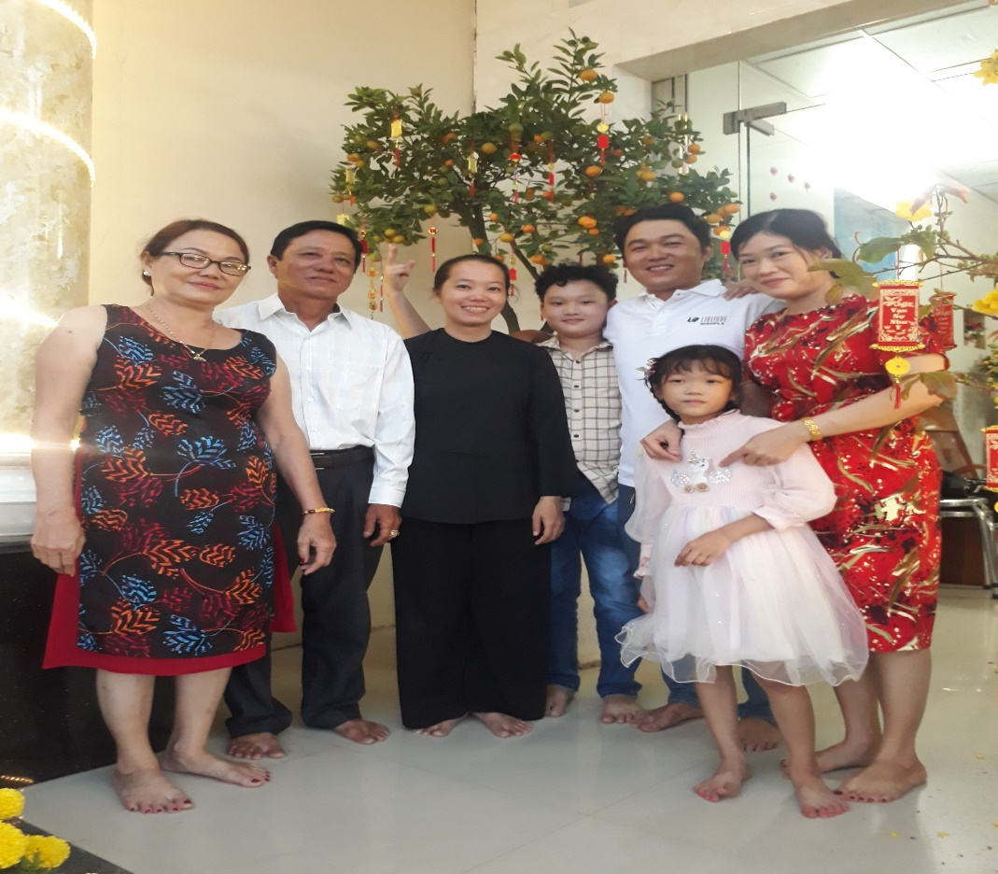Điển hình phụ nữ làm kinh tế giỏi có cô Dương Thị Mỹ Nữ, hội viên phụ nữ Chi hội khóm Phú Vinh, thị trấn Chợ Vàm. Từ gia đình nghèo sống ở xã Long Khánh, huyện Hồng Ngự, tỉnh Đồng Tháp đến năm 1999 gia đình cô chuyển về sống tại Khóm Phú Vinh, thị trấn Chợ Vàm. Cuộc sống gia đình của cô ban đầu gặp rất vất vả vì 2 vợ chồng cô chưa kiếm được việc làm, phải xoay đủ thứ nghề để mưu sinh cuộc sống và nuôi các con. Với quyết tâm không để cái nghèo khó đeo bám mãi. nên cô luôn trăn trở, nỗ lực tìm cách làm kinh tế để trang trải cuộc sống nuôi con ăn học. Qua tâm sự cô cho biết năm 2000, hai vợ chồng cô khởi nghiệp bằng nghề bán cây kiểng.

Cô Dương Thị Mỹ Nữ tâm sự: “ *Lúc về đây gia đình sáu nghèo, nghèo đến mức cất được cái chòi lên, gian nan nhiều lắm, phải ngủ dưới ván. Nhà có khách phải nhường cho khách ngủ, mấy mẹ con xuống ván ngủ, mà khách bước lên nhà thì vun vin, nhà cất bằng gỗ Bạch đằng với Me tây, cột thì nhỏ nên nhà nhỏ xíu. Gia đình sống cảnh khó khăn, người gái thứ 3 đi rữa chén mướn, gái út đội bánh Bông lan đi bán. Sau nhiều đêm suy nghĩ, bàn bạc với chồng tìm cây giống với bông Trang đem về bán”.*

Sau 8 tháng bán cây kiểng, người chủ cung cấp cây kiểng cho gia đình cô Nữ, thấy gia đình cô Nữ uy tín, thật thà, chịu khó nên đã cho mượn một số vốn và hướng dẫn cô chú xuống Sa Đéc lấy cây giống về bỏ mối lại cho các cơ sở bán cây giống khác để có thu nhập khá hơn. Cũng từ đó gia đình cô Nữ chịu thương 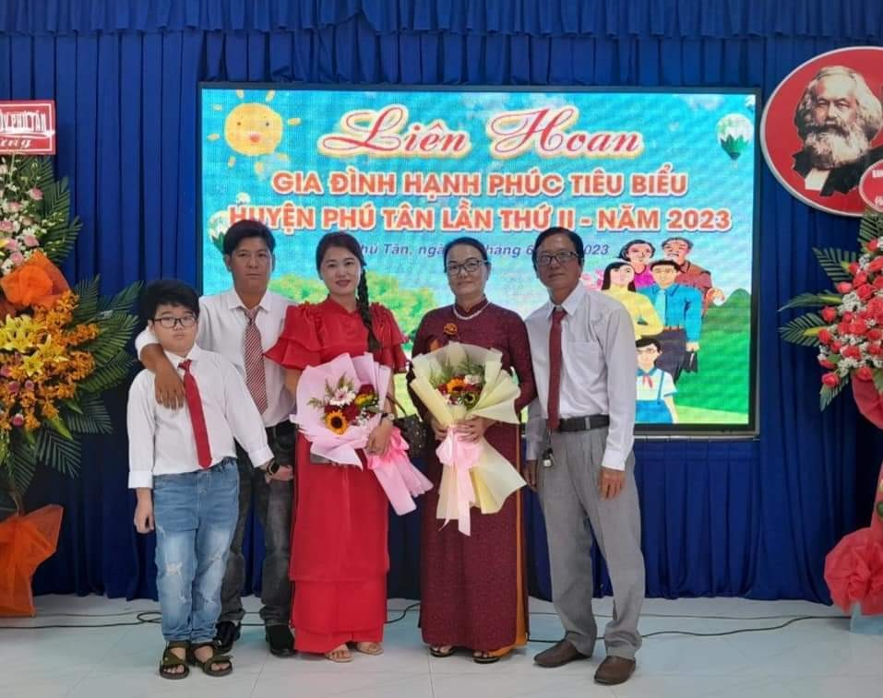chịu khó, chí thú làm ăn, tích góp dần dần ổn định cuộc sống, vươn lên làm giàu. Đến năm 2014 gia đình cô Nữ đã xây nhà cửa khang trang, con cái có cuộc sống ổn định, gia đình bình đẳng- ấm no -hạnh phúc.

Cô Dương Thị Mỹ Nữ cho biết thêm: *“Xuống Sa Đéc mua Bông Vạn thọ ươm chặt cây bán bông chở về chạy lên Tân Châu ngồi chợ bán, còn chồng chắc xe đẩy bán dạo, vào các ngày rằm như 13,14 hoặc 28,29 âl Sáu bán bông được, còn ngày thường thì chở Bông với kiểng đẩy đi bán tối ngày. Không đi điếm hàng từ người khác mà tự làm chủ từ đó góp lại như ổ dòn dòn nắng lên từ từ. Mình làm cha mẹ phải làm gương cho con trong gia đình, vợ chồng cô Nữ không gây cải nhau gì hết vui cười với nhau thôi làm tốt trách nhiệm cha mẹ, từ đó con cái nhìn theo cái gương đó mà làm theo đó là cái may mắn về sự nhận thức của con nó nhìn thấy cha mẹ nó để nó làm theo. Cô Nữ mong gia đình làm đủ ăn, đủ sài nếu có dư cô Nữ đem ra thì hàng xóm hoặc các khóm có lại nhờ hỗ trợ người này, người kia bệnh, giúp quỹ Đền ơn đáp nghĩa, quỷ xã hội từ thiện, hoàn cảnh khó khăn, bệnh tật gì đó thì cô Nữ cũng đóng góp vài ba trăm, cô Nữ có thì vui vẻ giúp đỡ hàng xóm vậy là đủ rồi”. Từ cái gương làm việc thiện của cô Nữ nên con cô Nữ cũng nôi theo thành lập tổ trong nhóm bạn của con cô nữ mỗi tháng đóng góp 50.000đ để thăm hỏi những trường hợp ốm đau, khó khăn đột xuất….*

Không chỉ làm kinh tế giỏi, cô Nữ còn là một hội viên phụ nữ tiêu biều cuả Khóm trong việc thực hiện các tiêu chí cuộc vận động xây dựng gia đình “5 không, 3 sạch” cô luôn ưu tiên tiêu chí vệ sinh nhà cửa sạch sẽ, ngăn nắp, gọn gàng, đồ dùng được sắp xếp khéo léo, khoa học. Trong kinh doanh cô luôn chú trọng đảm bảo uy tín, chất lượng và huy động tất cả các thành viên trong gia đình tham gia thực hiện.

Bên cạnh đó cô luôn tham gia đi đầu trong các phong trào của khóm nhất là các phong trào vệ sinh môi trường, xây dựng thị trấn văn minh, từ thiện, tham gia đầy đủ các hoạt động do Hội và các ban ngành tổ chức, do vậy hàng năm cô đều được công nhận là Hội viên tiêu biểu, gia đình đạt chuẩn gia đình văn hóa.

Khi hỏi về gia đình cô Dương Thị Mỹ Nữ, Ông Võ Văn Hận-Trưởng Khóm Phú Vinh cho biết: *“Trong thời gian qua, địa phương đã đẩy mạnh công tác chăm lo cho những hộ nghèo, người có hoàn cảnh khó khăn trên địa bàn được người dân trên địa bàn hưởng ứng, trong hộ Bà Dương Thị Mỹ Nữ là hộ gia đình văn hoá tiêu biểu của khóm, kinh tế gia đình bà phần lớn là mua bán cây kiểng, thu nhập ổn định, con cháu chăm ngoan học giỏi. Từ hai bàn tay trắng làm nên cơ ngơi như hiện nay, bà cũng hiểu rõ những hoàn cảnh khó khăn của dân, từ đó gia đình Bà đã có nhiều sự đóng góp đáng kể trong đóng góp các nguồn quỹ của địa phương phát động. Bên cạnh Bà cũng là hội viên của phụ nữ khóm, cũng đã thực hiện và vận động xóm giềng thực hiện tốt Cuộc vận động “Xây dựng gia đình 5 không, 3 sạch” của địa bàn”.*

Ngoài ra, bản thân và gia đình cô Dương Thị Mỹ Nữ luôn chấp hành tốt chủ trương đường lối của Đảng, chính sách pháp luật của Nhà nước, tham gia sinh hoạt Chi hội phụ nữ và thực hiện đầy đủ các nghĩa vụ của một người hội viên, rèn luyện tốt phẩm chất đạo đức của người phụ nữ Việt Nam "Tự tin, tự trọng, trung hậu, đảm đang". Đồng thời, cô còn tham gia vận động những hội viên khác trong Chi hội cùng nhau xây dựng các mô hình kinh tế có hiệu quả.

Học tập và làm theo tư tưởng, đạo đức, phong cách Hồ Chí Minh đã trở thành nguồn động lực thúc đẩy mỗi cán bộ, HVPN thị trấn phát huy truyền thống tốt đẹp của phụ nữ Việt Nam, cống hiến tài năng, sức sáng tạo, tiếp tục thi đua học tập, lao động, góp phần quan trọng xây dựng hình ảnh người “Phụ nữ Phú Tân thời đại mới”, xây dựng gia đình hạnh phúc, quê hương ngày càng phát triển.

Những thành quả đạt được hôm nay, ngoài sự nỗ lực của bản thân cô Dương Thị Mỹ Nữ còn nhờ sự động viên, chia sẻ và đồng hành của Hội liên hiệp phụ nữ thị trấn. cô xứng đáng là tấm gương tiêu biểu trong phát triển kinh tế hộ gia đình cho nhiều chị em phụ nữ học tập và làm theo về tinh thần cần cù, sáng tạo, năng động, mạnh dạn, dám nghĩ, dám làm, trong phát triển kinh tế, nỗ lực vươn lên làm giàu chính đáng ngay trên mảnh đất quê hương mình.

Qua gương của cô, bản thân sẽ tuyên truyền rộng rãi trong người thân, cán bộ, hội viên phụ nữ trên địa bàn, học tập và noi theo, nỗ lực rèn luyện, thi đua học tập, lao động sáng tạo, thực hành tiết kiệm…, tạo dựng hình ảnh người phụ nữ “Tự tin - Tự trọng - Trung hậu - Đảm đang”, khẳng định được vị thế ngày càng cao trong đời sống xã hội.